הנחיות למילוי הטופס - הגשת בקשה לתמיכה:

- ניתן להוריד את המסמכים הדרושים לטופס דרך הריבוע האפור עם הכותרת "המסמכים הדרושים להגשת הבקשה הינם". את קבצי הבקשה עצמם (word, excel) מומלץ להוריד מעמוד המסלול באתר הרשות.
- במהלך מילוי הטופס תתקלו בשדות בצבע אפור, אילו שדות שלא רלוונטיים לאותו מסלול/ לאותו הטופס שבחרתם.
- בתחילת הטופס יש פרטים כללים ובתוכם יש כ-3 שדות, 'כותרת טופס', 'מסלול' ו-'הערה'. חשוב לציין ש-'כותרת הטופס' נועדה לתת לטופס הפתוח שם שיקל על החברה ועל עובדי הרשות לזהות את הטופס במסך 'הבקשות שלי'. מומלץ לתת שם ענייני שנוגע לנושא המחקר או למסלול ההגשה למשל: "בקשה למסלול קרן המו"פ".
- שדות החובה מסומנים ב"*", יש למלא את כל שדות החובה לפני שליחת הטופס.
- יש ללחוץ שמור אחרי כל פעולה, פעולה זו לא רק שומרת את הנתונים במערכת אלא גם מאפשרת לחזור ולערוך או להגיש את הבקשה במועד אחר, לאחר השלמת כל המסמכים הנדרשים.
- יש ללחוץ על סעיף 'מידע כללי' על מנת לפתוח אותו ולמלא את השדות הרלוונטיים לו.
- יש ללחוץ על סעיף 'נתוני בעלות ונתונים כללים' על מנת לפתוח אותו ולמלא את השדות הרלוונטיים לו, לאחר מילוי הפרטים יש ללחוץ על כפתור 'הוסף'.
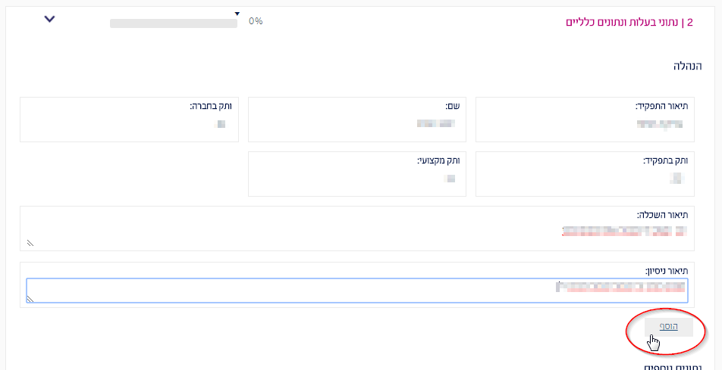

לאחר לחיצה על כפתור 'הוסף', הנתונים שהוזנו יופיעו בטבלה מרכזת. שימו לב שרק אם הופעת הטבלה תהיה התקדמות בסרגל אחוזי המילוי.
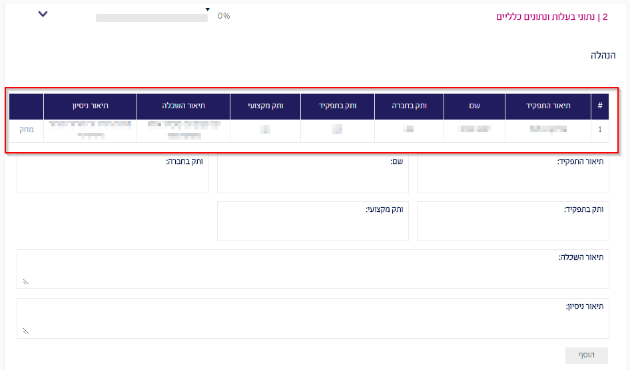

שימו לב שיש 3 נושאים עם כפתורי 'הוסף' שונים בסעיף זה!
- יש ללחוץ על סעיף 'פירוט הבקשה' על מנת לפתוח אותו ולמלא את השדות הרלוונטיים לו, לאחר מילוי הפרטים יש ללחוץ על כפתור 'הוסף'.
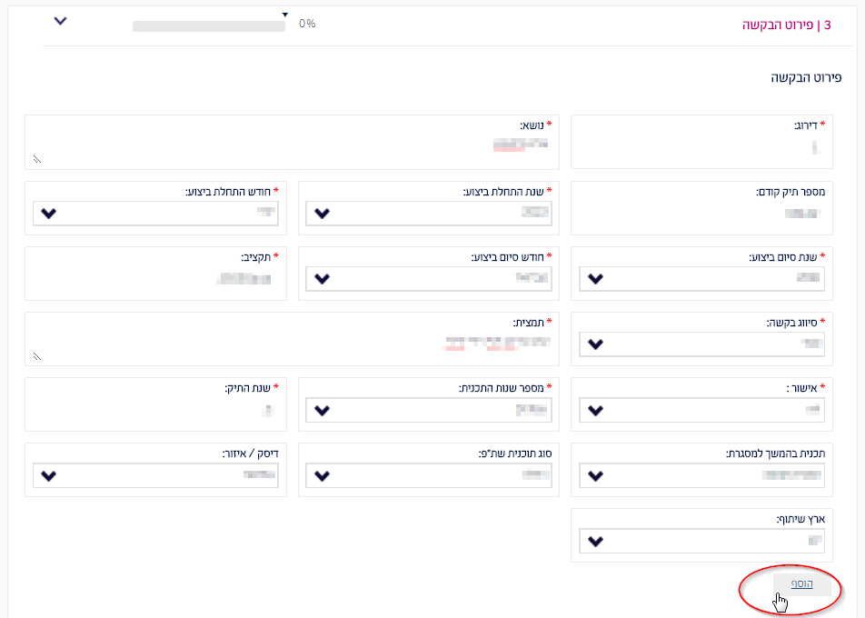

לאחר לחיצה על כפתור 'הוסף', הנתונים שהוזנו יופיעו בטבלה מרכזת. שימו לב שרק אם הופעת הטבלה תהיה התקדמות בסרגל אחוזי המילוי.
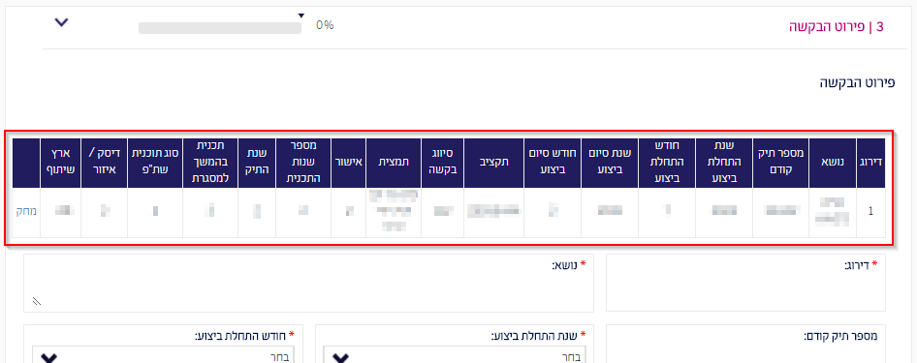

- בסוף סעיף 'פירוט הבקשה' יש מחיצה שנקראת 'ניהול טפסים':
על מנת להעלות קובץ, לוחצים על 'העלה קובץ' ומוסיפים את הקובץ הרצוי.
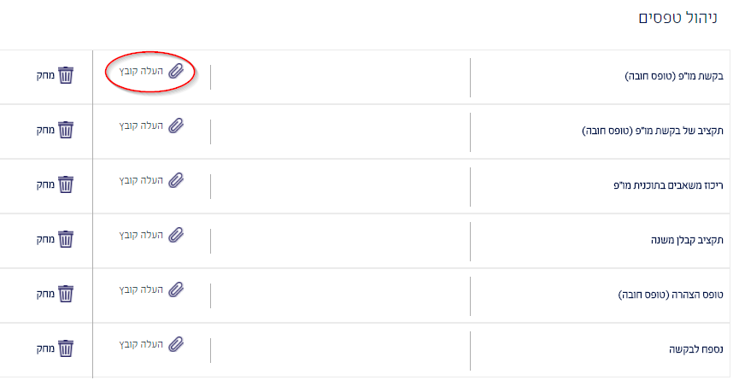

לאחר העלאת הקובץ יופיע שם הקובץ ליד סוג הטופס אשר בחרתם.
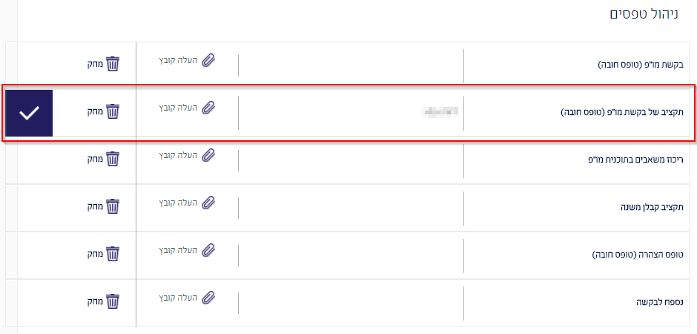

במקרה שרוצים להחליף את הקובץ לפני השליחה, קיימת אופציית מחיקה.
יש לשים לב שרק קבצי: Excel, Word ו-PDF מתקבלים כתקניים ברשות!
יש לשים לב שיש יותר מקובץ אחד שהוא שדה חובה!
'בקשת מו"פ (WORDׂׂ)', 'תקציב של בקשת מו"פ (EXCEL)' ו-'טופס הצהרה (PDF)' הם קבצי חובה שצריך להעלות כל אחד מהם לפני השליחה.
- יש ללחוץ על סעיף 'התחייבות והצהרת מגיש בקשה' על מנת לפתוח אותו ולמלא את השדות הרלוונטיים לו, לאחר מילוי הפרטים יש ללחוץ על כפתור 'הוסף'.
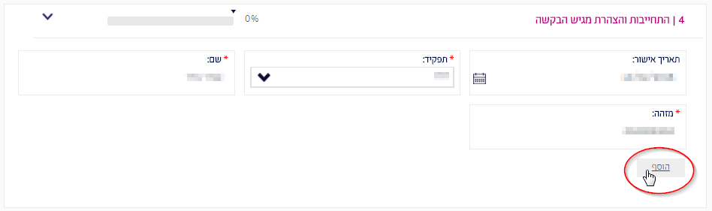

לאחר לחיצה על כפתור 'הוסף', הנתונים שהוזנו יופיעו בטבלה מרכזת. שימו לב שרק אם הופעת הטבלה תהיה התקדמות בסרגל אחוזי המילוי.
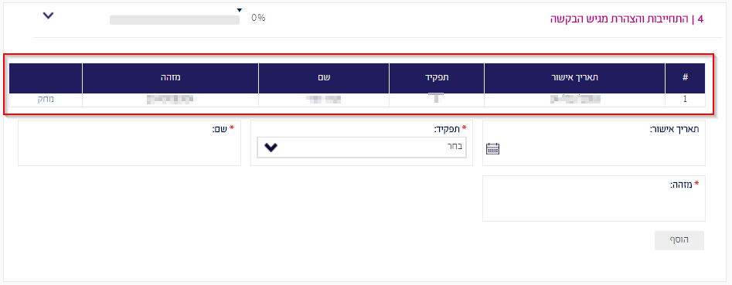

- לאחר לחיצה על כפתור "סיים ושלח" לא ניתן לשנות את הפרטים שהוזנו או להוסיף עוד צרופות נוספות לטופס. יש לשים לב ששליחת הטופס נועלת אותו להמשך עבודה ושינויים, ולכן חשוב לוודא שכל המידע והקבצים שצורפו לטופס נכונים ומדויקים ורק לאחר מכן יש ללחוץ על כפתור "סיים ושלח" על מנת לשלוח את הטופס.
- לאחר שהטופס נשלח ניתן לעקוב אחר אותו הטופס דרך מסך 'הבקשות שלי' במחיצת טפסים סגורים ולראות את הסטטוס שלו ותאריך עדכון אחרון.
לאחר שהטופס נקלט במערכת, אם יש צורך בהשלמות או תיקון של פרטים שגויים, הטופס יעבור אוטומטית למחיצת טפסים פתוחים על מנת שיוכלו להיכנס אילו בחזרה ולהשלים את החוסרים/לתקן את הפרטים השגויים.

